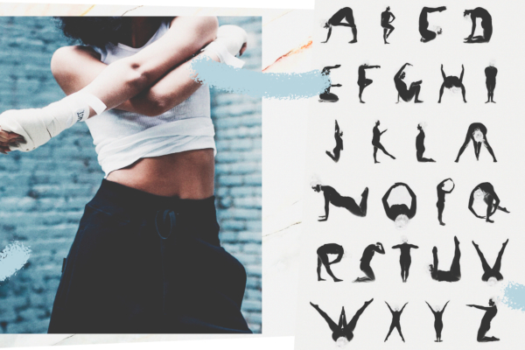

AKO PAŽLJIVO PROMOTRIŠ SLIKU VIDJET ĆEŠ DA SU PROKAZANA SLOVA

TIJELOM MOŽEMO “ PISATI “

PROTEGNI SE,POKUŠAJ “NAPISATI “ KOJE SLOVO

